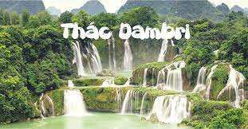
TIỂU CẦN – NINH CHỮ - VỊNH VĨNH HY – ĐÀ LẠT 4D3N
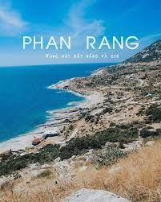
Ngày 01: Tiểu Cần – Sài Gòn – Phan Rang (334km) (Ăn Sáng/ Trưa/ Chiều – Khách Sạn)
Buổi sáng: 01:00 khởi hành từ điểm hẹn đi Phan Rang. Đoàn đi qua Phan Thiết ăn sáng tham quan một thoáng trung tâm thành phố với những resort, khu nghỉ dưỡng, khu giải trí cao cấp ven biển. Quý khách dừng chân đón gió biển, chụp ảnh lưu niệm ở bãi biển Cà Ná. Đến thị xã Phan Rang – Tháp Chàm (tỉnh Ninh Thuận).
Buổi chiều: Quý Khách đến khách sạn - resort nhận phòng và tắm biển tại bãi tắm resort.
Buổi tối: Quý khách dạo phố biển về đêm, Nghỉ đêm tại Phan Rang – Tháp Chàm.
Ngày 02: Phan Rang – Vĩnh Hy (42km) (Ăn Sáng/ Trưa/ Chiều – Khách Sạn)
Buổi sáng: xe đưa đoàn đi qua ruộng muối Ninh Hải, khu bảo tồn thiên nhiên núi Chúa để đến vịnh Vĩnh Hy, Quý khách xuống tàu ra thưởng ngoạn phong cảnh vịnh, rất thơ mộng hùng vĩ với mũi Cá Heo, mũi Yến, mũi Cọc, mũi Ốc Rạng, hang Yến, đầm Đăng, bãi tắm Bà Điên. Qua tàu đáy kính Quý khách ngắm san hô, cá biển nhiều màu sắc, khám phá cuộc sống cư dân miền biển, thử làm ngư phủ câu cá thu, cá ngừ tại bãi Tây Sa và hòn Bò Bò, thưởng thức hải sản tươi ngon được đưa trực tiếp từ biển lên.
Buổi chiều: đoàn khởi hành đi đà lạt tham quan tháp chàm Poklonggarai (tháp chàm), tiếp tục hành trình đi Đà Lạt chinh phục đèo Song Pha (đèo ngoạn mục) đến đà lạt nhận phòng, ăn tối.
Buổi tối: Quý Khách tự do.
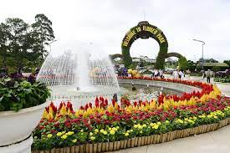
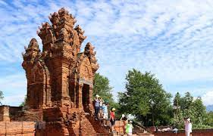
Ngày 03: Đà Lạt – City Tour (Ăn Sáng/ Trưa/ Chiều – Khách Sạn)
06:30 quý khách dùng điểm tâm sáng sau đó khởi hành tham quan vườn Hoa Đà Lạt, chùa Thiện Viện Trúc Lâm, đường hầm đất sét.
11:30 quý khách dùng cơm trưa
13:00 quý khách khởi hành tham quan Fairytail Land, chùa Linh Phúc (chùa ve chai), tham quan chụp ảnh tại khu mua sắm Đà Lạt, tham quan Dinh (dinh Bảo Đại)
18:00 quý khách dùng cơm tối, quý khách tự do khám phá thành phố Đà Lạt về đêm (chương trình tự chọn tối quý khách có thể tham gia chương trình giao lưu văn hóa cồng chiên cùng đồng bào dân tộc Kh’Ho -uống rượu cần, thịt heo nướng ..)
Ngày 04: Đà Lạt – Tiểu Cần (Ăn Sáng/ Trưa)  06:30 quý khách dùng điểm tâm sáng sau đó khởi hành về Sài Gòn trên đường quý khách ghé tham quan thác Đambri một trong những thác hùng vĩ nhất tỉnh Lâm Đồng.  13:30 quý khách dùng cơm trưa sau đó khởi hành về Tiểu Cần  18:30 quý khách dùng cơm chiều tại nhả hàng mekong Tiền Giang  19:30 tiếp tục hành trình về đến điểm hẹn kết thúc chương trình tham quan, chia tay và hẹn ngày tái ngộ! | 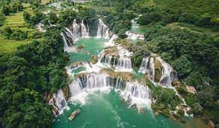
BẢNG GIÁ/ 01 KHÁCH
Hạng vé | 20-30 khách | Phụ thu phòng đơn
Khách sạn 2 sao | 2.588.000 vnđ | 400.000 vnđ
Khách sạn 3 sao | 2.729.000 vnđ | 600.000 vnđ
Khách sạn 4 sao | 3.262.000 vnđ | 1.000.000 vnđ

GIÁ VÉ BAO GỒM:
- Xe đời mới, đưa đón khách đi theo chương trình trong tour.
- Tàu đáy kính tham quan vịnh.
- Khách sạn (1 phòng 2 khách).
- Khách sạn 2 sao :
- Khách sạn 3 sao : Long Thuận, Bàu Trúc Resort-Mai Vang- Dragent -
- Khách sạn 4 sao : Sài Gòn – Ninh Chữ, Bàu Trúc Resort -Ttc , Gold Valley.
(Hoặc các khách sạn tương đương)
- Ăn uống gồm 3 bữa trong ngày, được đổi món thường xuyên theo ẩm thực địa phương.
- Hướng dẫn viên thuyết minh và phục vụ cho đoàn suốt tuyến.
- Vé vào cửa các thắng cảnh.
- Khăn lạnh, nước suối trên đường (1 khăn, 2 chai/ ngày).
- Quà tặng, nón du lịch, quà trò chơi trúng thưởng
- Bảo hiểm du lịch theo qui định bảo hiểm Việt Nam với mức tối đa 60.000.000vnđ/trường hợp.

GIÁ VÉ KHÔNG BAO GỒM :
Ăn uống ngoài chương trình và các chi phí vui chơi giải trí cá nhân.

GIÁ VÉ TRẺ EM:
- Trẻ em từ 12 tuổi trở lên mua 01 vé.
- Trẻ em từ 06 đến 11 tuổi mua 1/2 vé.
- Trẻ em từ 05 tuổi trở xuống: Không tính vé, gia đình tự lo cho bé. Nhưng 02 người lớn chỉ được kèm 01 trẻ em, nếu trẻ em đi kèm nhiều hơn thì từ em thứ 02 trở lên phải mua 1/2 vé. (Tiêu chuẩn 1/2 vé: được 01 suất ăn + 01 ghế ngồi và ngủ ghép chung phòng với gia đình).

PREPARED BY:
DIRECTOR : Van Hoang.Thach
MOBILE : +84 918 99 7676
SKYPE : hoangworldtravel01
EMAIL : hoangworldtravel01@gmail.com

Gives you the best trip!

